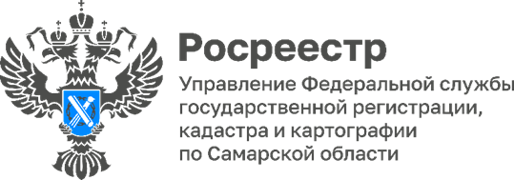

14.12.2022

Состоялось совещание Общественного совета при Росреестре

Росреестр провел четвертое в 2022 году заседание Общественного совета, в котором приняли участие общественные советы при всех территориальных органах ведомства, в том числе члены Общественного совета при Управлении Росреестра по Самарской области, который возглавляет президент Торгово-промышленной палаты Самарской области Валерий Фомичев.

Председатель Общественного совета при Росреестре Александр Каньшин подчеркнул, что заседание в расширенном формате – еще один шаг к единой модели взаимодействия со всеми субъектами России.

«Мы в первую очередь ориентируемся на потребности людей, бизнеса, профсообщества, наших партнеров среди органов власти. Чтобы правильно и своевременно обозначить векторы развития, важно быть в постоянном контакте с регионами, формировать общую повестку. Обратная связь помогает понимать проблематику каждого субъекта, учитывать его специфику и принимать быстрые решения. При этом результат определяет личная включенность руководителей территориальных органов в отраслевые проекты и поддержка региональных общественных советов», – заявил глава Росреестра Олег Скуфинский.

Заседания с участием региональных общественных советов станут ежеквартальными, при их непосредственном участии также будут организованы выездные встречи и консультации граждан по вопросам земли и недвижимости, открытые диалоги и семинары.

«Общественный совет при Росреестре третий год подряд удерживает лидирующие позиции в рейтинге открытости Счетной палаты Российской Федерации, в 2022 году ведомство включено в число наиболее открытых государственных органов. Совещательный орган находится также в лидерах по итогам рейтинга Общественной палаты Российской Федерации. Формат проведения Общественного совета с участием регионов новый, однако уже на первом мероприятии стало понятно – он продуктивный. Мы обсудили в том числе законодательные инициативы Росреестра (и поддержали их) и познакомились с опытом работы наших коллег из других регионов», - говорит Валерий Фомичев, председатель Общественного совета при Управлении Росреестра по Самарской области.

Материал подготовлен пресс-службой
Управления Росреестра по Самарской области
Контакты для СМИ:
Никитина Ольга Александровна, помощник руководителя Управления Росреестра по Самарской области
Телефон: (846) 33-22-555, Мобильный: 8 (927) 690-73-51
Эл. почта: pr.samara@mail.ru
Социальные сети:
https://t.me/rosreestr_63, https://vk.com/rosreestr63

